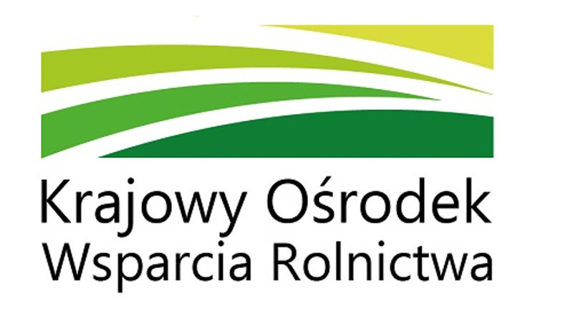

Regulamin konkursu
„Ocalmy od zapomnienia – z tradycją za pan brat”
– konkurs dla KGW na najbardziej tradycyjne stoisko.

- Organizatorem Konkursu jest Kujawsko-Pomorski Ośrodek Doradztwa Rolniczego w Minikowie Oddział w Zarzeczewie.
- Fundatorem nagród jest Krajowy Ośrodek Wsparcia Rolnictwa.
- Celem konkursu jest ocalenie od zapomnienia dziedzictwa materialnego wsi, promowanie rodzimego folkloru, kultury i tradycji kulinarnych regionu.
- Konkurs odbędzie się podczas Kujawsko-Pomorskiego Miodowego Lata w Zarzeczewie 08.08.2021 r.
- W konkursie biorą udział Koła Gospodyń Wiejskich, które zaprezentują swoje stoiska w trakcie Kujawsko-Pomorskiego Miodowego Lata.
- Udział w Konkursie jest bezpłatny i dobrowolny.
- Konkurs polega na wybraniu trzech najlepiej prezentujących się stoisk.
- Elementy oceny ekspozycji wystawowych dla Kół Gospodyń Wiejskich:

- Ogólna estetyka stoiska i obecność elementów wystroju związanych z tradycją regionu, z którego pochodzi dane koło
- Asortyment stoiska (obecność produktów lokalnych i tradycyjnych, rękodzieła ludowego)
- Sposób prezentacji przez wystawców (stroje ludowe, prezentacja folkloru itp.)

Każdy z elementów oceniany będzie w skali 1-10. Maksymalna liczba punktów jaką można uzyskać to 30.
- Laureatów, czyli Koła, które najlepiej zaprezentują swoje stoisko, wybierze komisja konkursowa powołana przez KPODR dnia 8 sierpnia 2021 r. Przewiduje się 3wybór 3 laureatów (I, II i III miejsce).
- Decyzje komisji są niepodważalne.
- Komisja pracować będzie w dniu 8 sierpnia 2021 roku, w Zarzeczewie.
- Wręczenie nagrody nastąpi 8 sierpnia 2021 roku zgodnie z programem Kujawsko-Pomorskiego Miodowego Lata.
- Uczestnik wyraża zgodę na przetwarzanie przez organizatorów Konkursu swoich danych osobowych, wyłącznie na potrzeby Konkursu.

